Correction des requêtes SQL

Requête exemple : Lister les contrats avec le prix de la cotisation et leur surface pour les appartements.
select contrat_id, prix_cotisation_mensuel, surface
from contrat
where type_local = 'Appartement'
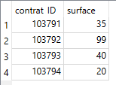

Requête 1 : Lister les numéros de contrats (contrat_ID) avec leur surface pour la commune de Caen.

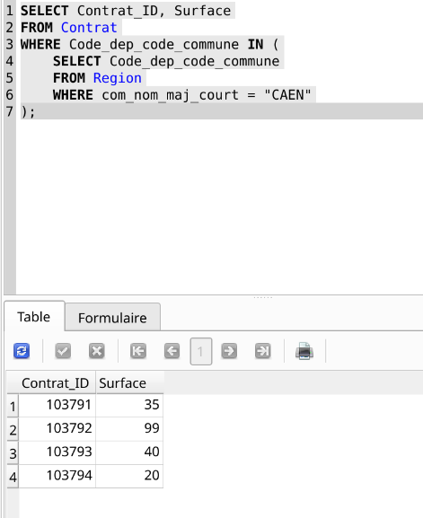

Requête 2 : Lister les numéros de contrats avec le type de contrat et leur formule pour les maisons du département 71.

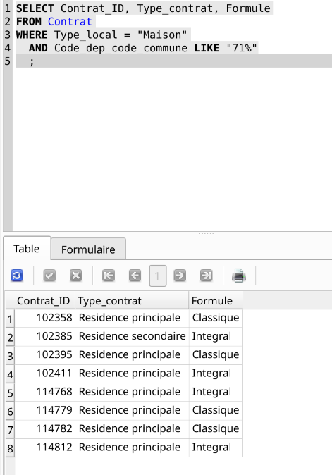

Requête 3 : Lister le nom des régions de France.
